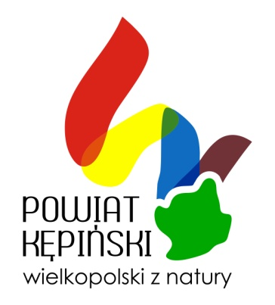
Załącznik nr 1 do Regulaminu

Wydział Zarządzania Projektami i Promocji Powiatu
Starostwo Powiatowe w Kępnie
ul. Kościuszki 5
63-600 Kępno

FORMULARZ ZGŁOSZENIOWY
„III Powiatowy Konkurs Piosenki Dziecięcej i Młodzieżowej”
DANE UCZESTNIKA :
(proszę podać dane zgodne ze stanem na dzień składania formularza)
Imię i nazwisko:
Adres zameldowania: |  |  | Gmina:
Telefon kontaktowy: |  |  | Adres e-mail:
INFROMACJE NT. KATEGORII WIEKOWEJ I WYKONYWANEGO UTWORU:
(proszę podać dane zgodne ze stanem na dzień odbywania się eliminacji,
tj. na dzień 26 września 2015 r.)
Kategoria wiekowa (znakiem X zakreślić odpowiednią) | - klasa I – III szkoły podstawowej  - klasa IV-VI szkoły podstawowej  - gimnazjum  - szkoła ponadgimnazjalna
Tytuł wykonywanego utworu: |  |  | Czas prezentacji:
Akompaniament: | - acapella  - półplayback na CD  - akompaniator
DANE OSOBY DOROSŁEJ (RODZICA, OPIEKUNA PRAWNEGO) UPRAWNIONEJ DO KONTAKTU W PRZYPADKU GDY UCZESTNIKIEM JEST OSOBA NIEPEŁNOLETNIA:
Imię i nazwisko:
Adres zamieszkania:
Telefon kontaktowy: |  |  | Adres e-mail:
OŚWIADCZENIE:
- Oświadczam, że zapoznałem/łam się z Regulaminem II Powiatowego Konkursu Piosenki Dziecięcej i Młodzieżowej i akceptuję jego treść.
- Wyrażam zgodę na przetwarzanie zawartych w formularzu danych osobowych zgodnie
z ustawą o ochronie danych osobowych z dn. 29.08.1997 r. (Dz. U. 1997, Nr 133, poz. 883 z późn. zm).
- Oświadczam, że zawarte w niniejszym formularzu dane są prawdziwe.
……............, dn. ….…... 2015 r.  (miejscowość i data) |  | ……………………………………….  podpis uczestnika Konkursu lub w przypadku uczestnika niepełnoletniego rodzica/opiekuna prawnego

